

Servicios y Aplicaciones en Red

Asier Zubia Garea

Índice
Guía de usuario 4
Introducción 10
Explicación 11
index.html 11
index.php 11
css 12
comentarios.css 12
formulario.css 12
galeriaCoches.css 12
registro.css 12
index.css 12
log_in.css 12
logout.css 12
upload.css 12
index_real.css 12
background_index.jpg 12
log_in.png 12
log_out.jpg 12
galería 12
datsun 12
evo 12
honda 12
impreza 12
silvia 13
supra 13
js 13
app.js 13
validar() 13
validarTema() 13
cambiarTema() 13
cambiarFotos(coche) 13
voverGaleria() 13
mostrar() 14
ocultar() 14
jquery-3.4.1.min.js 15
xml_dtd 15
guardarComentarios.dtd 15
guardarComentarios.xml 15
guardarRespuestas.xsd 15
guardarRespuestas.xml 16
usuarios.xml 16
php 16
comentarios.php 16
filtroComentarios.php 17
galeriaCoches.php 18
filtroGaleria.php 19
formulario.php 19
log_in.php 20
logout.php 21
registro.php 21
respuestas.php 22
upload.php 23
Uso de tecnologías 24
AJAX(Asynchronous JavaScript and XML) 24
jQuery 24
XML Schema 25
Control de errores 25
Posibles mejoras 25
Errores de la página web 25

Guía de usuario

En esta pequeña guía haremos un recorrido por la página web que he creado y que nos ayudará a conocer mejor sus funcionalidades.

La primera pantalla de la página web es esta:

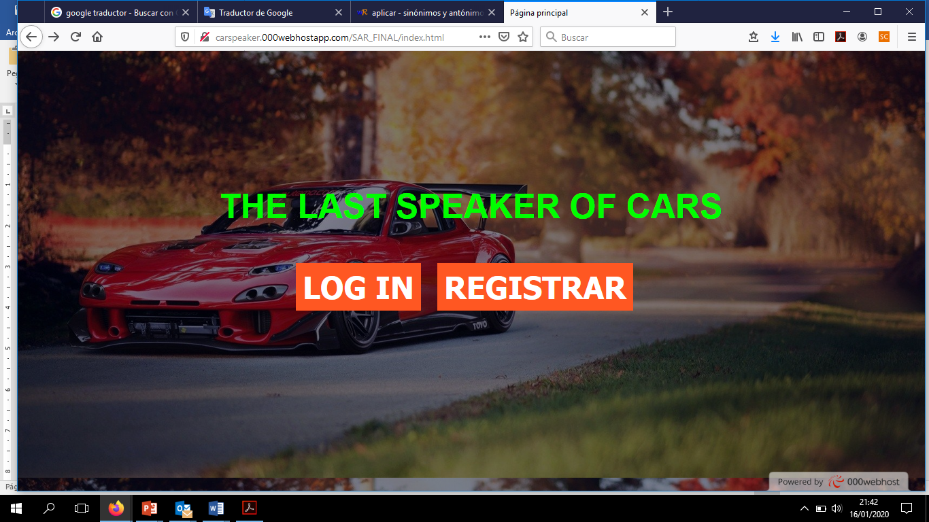

Para acceder a sus funciones tenemos dos formas: LOGIN si estamos registrados y REGISTRAR si no lo hemos hecho.

Si accedemos a la página por primera vez debemos registrarnos. Para ello debemos hacer click en registrar. Nos aparecerá la siguiente pantalla:

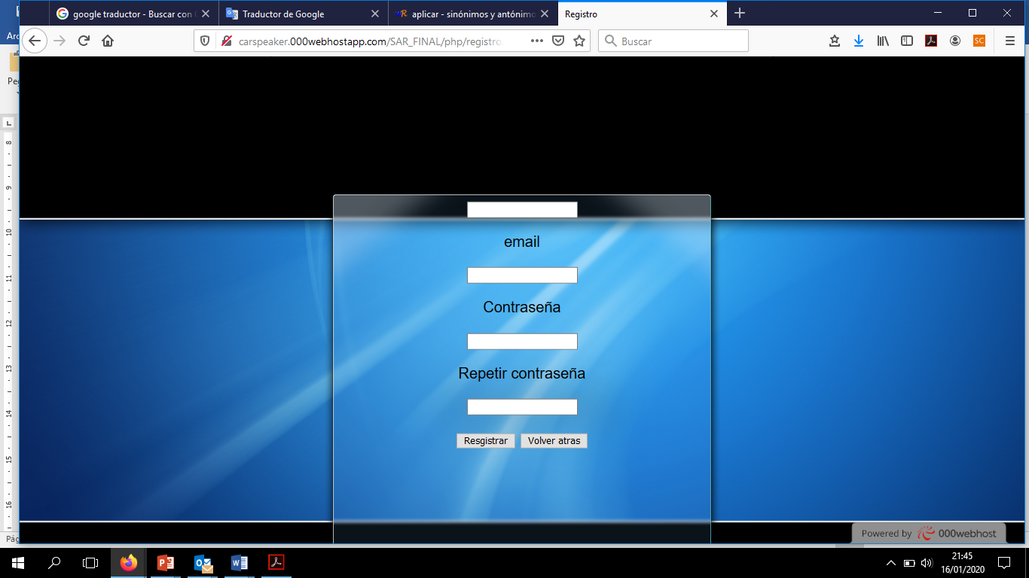

Si te registras te devuelve a la pantalla principal para que puedas acceder mediante el LOGIN.

Tras hacer el login con tu correo electrónico y la contraseña que has metido, te dirige a una nueva pantalla con varias opciones: Formulario, Comentarios, Galería y LOG OUT.



FORMULARIO

Si pinchas en Formulario vas a una página que te permite hacer comentarios.

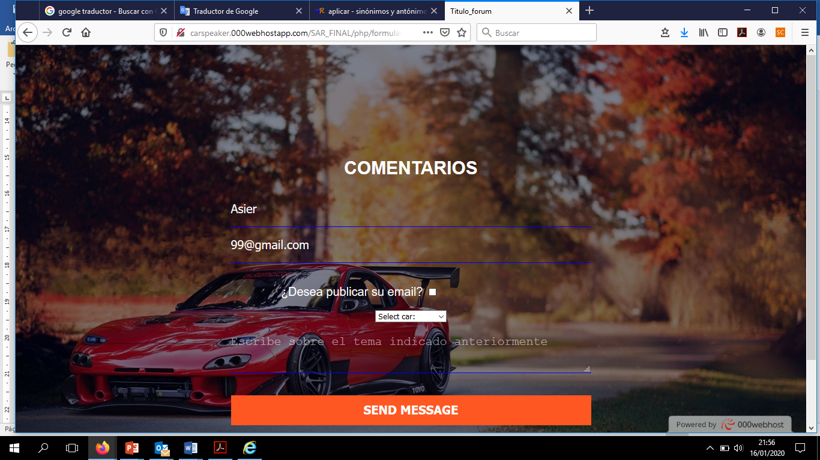

En la pantalla aparece tu nombre de usuario y tu correo electrónico. La página te permite publicar o no tu correo electrónico. Cuando escribes el comentario sobre un coche le tienes que dar a SEND MESSAGE y la página te devuelve un mensaje diciendo que el mensaje se ha enviado correctamente.
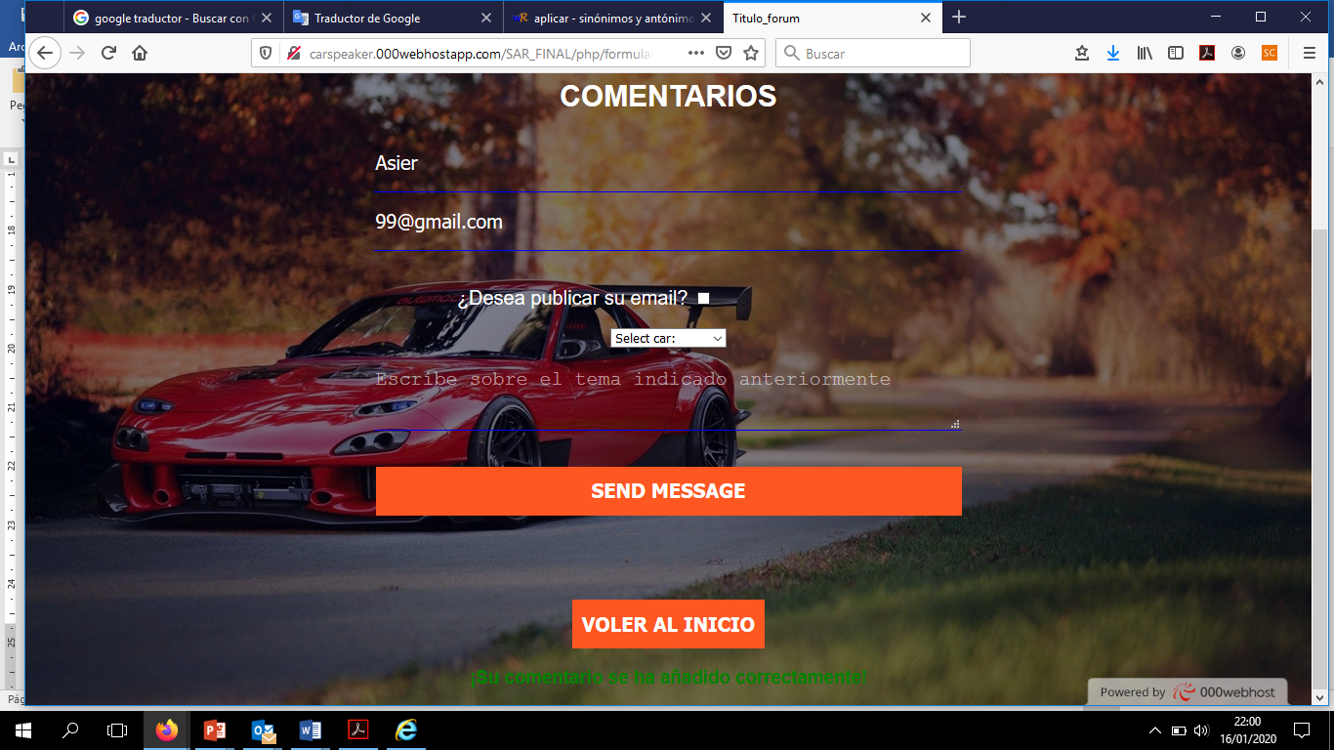

Aparece también un recuadro VOLVER AL INICIO que te lleva otra vez a la página de las opciones.

COMENTARIOS

Si pulsamos sobre la techa COMENTARIOS nos aparecen los comentarios hechos por los usuarios de la página.

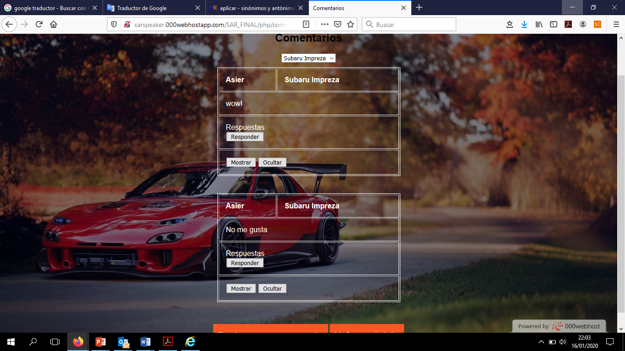

Podemos ver todos los comentarios hechos o podemos ver sólo los realizados sobre un determinado coche escogiendo en coche que queramos en la opción de la parte de arriba de la pantalla.

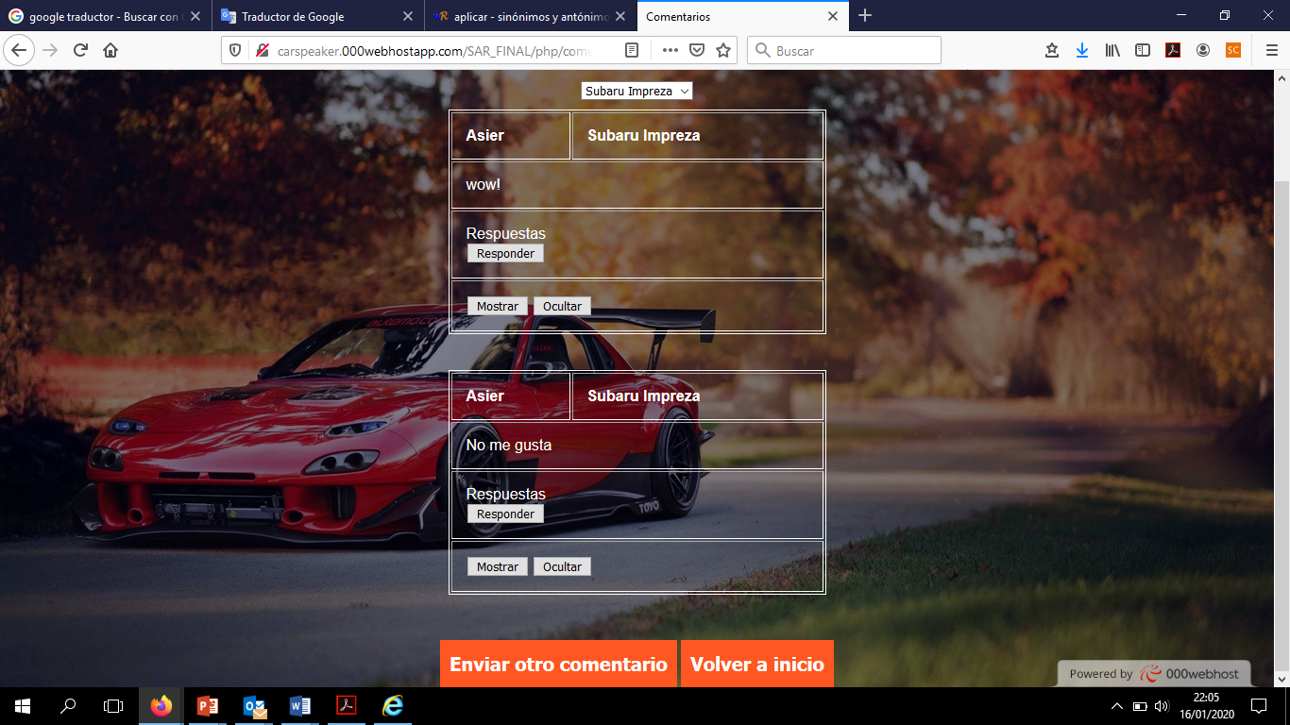

La pantalla nos permite volver al inicio o enviar otro comentario. Si pulsamos la techa de enviar otro comentario, nos devuelve a la página del FORMULARIO. Si pulsamos en la techa de VOLVER A INCIO vamos otra vez a la página principal.



GALERÍA
Finalmente, si hacemos click en galería nos aparece una página como esta:

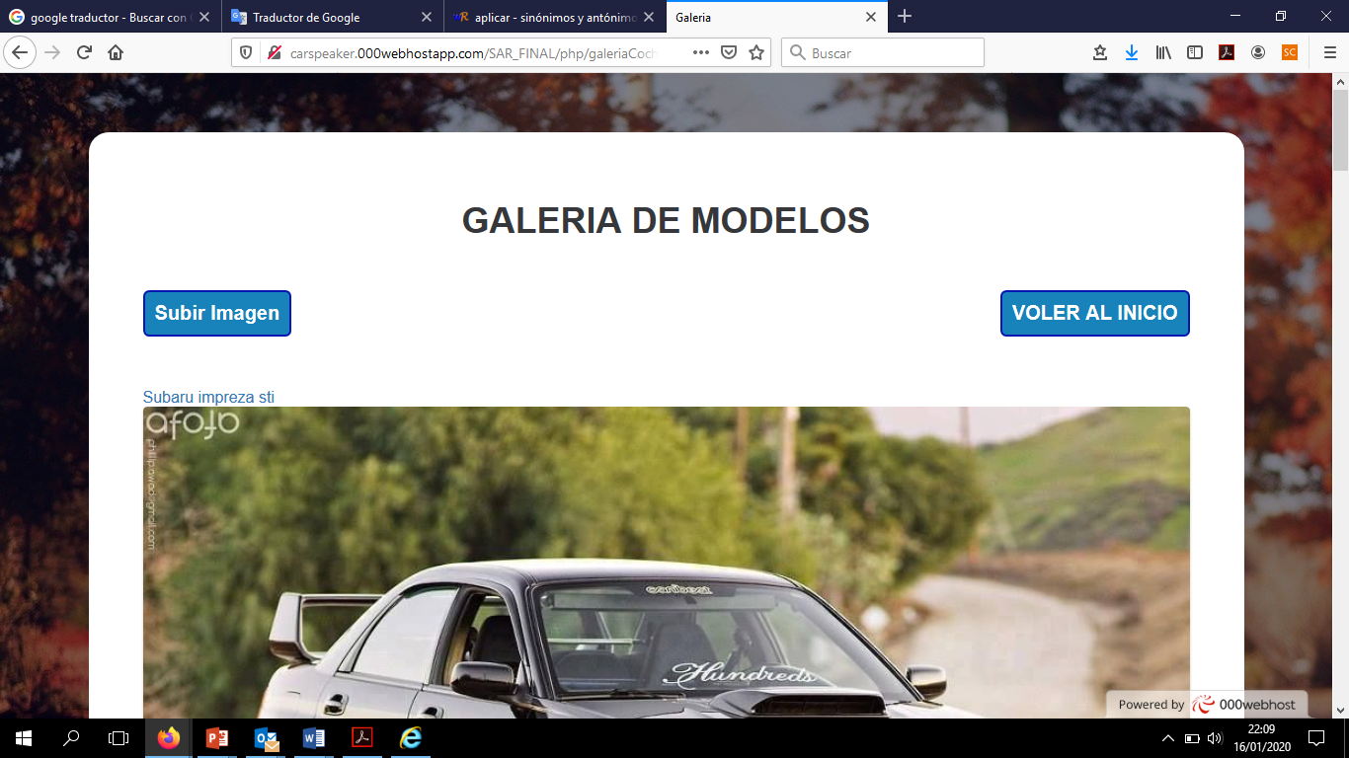

En ella se pueden ver las fotos de todos los coches. Para ello hay que mover la pantalla hacia abajo. Además de la opción de volver al inicio, la página te permite subir imágenes de coches. Para ello hay que hacer click en subir imagen. Nos aparece la siguiente pantalla.

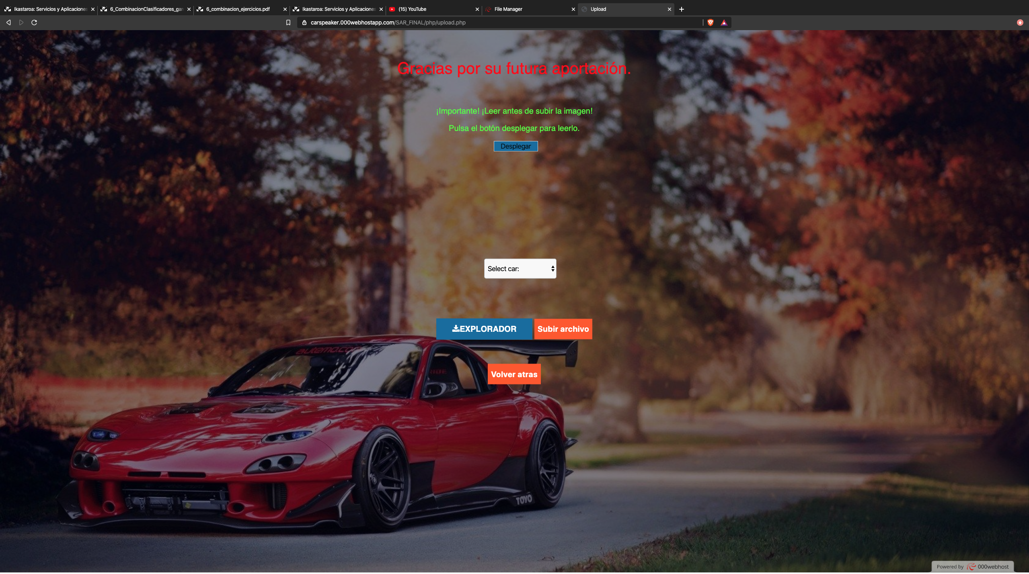

Puedes seleccionar uno de los coches ya metidos o puedes meter la imagen de uno nuevo. Para ello debe pulsar EXPLORADOR. Si lo haces, te lleva al escritorio de tu ordenador.
Si tienes alguna duda sobre como subir la foto le puedes dar al botón Desplegar que te da una ayuda de cómo hacerlo.

Después de seleccionar la imagen en tu ordenador le das a subir archivo y la imagen se sube y aparece en las fotos de la página web. También te da un aviso de que la imagen se ha subido correctamente.

LOGOUT
Es la última tecla de la pantalla principal. Si la pulsas, te da un mensaje de despedida y te lleva a la página de inicio.

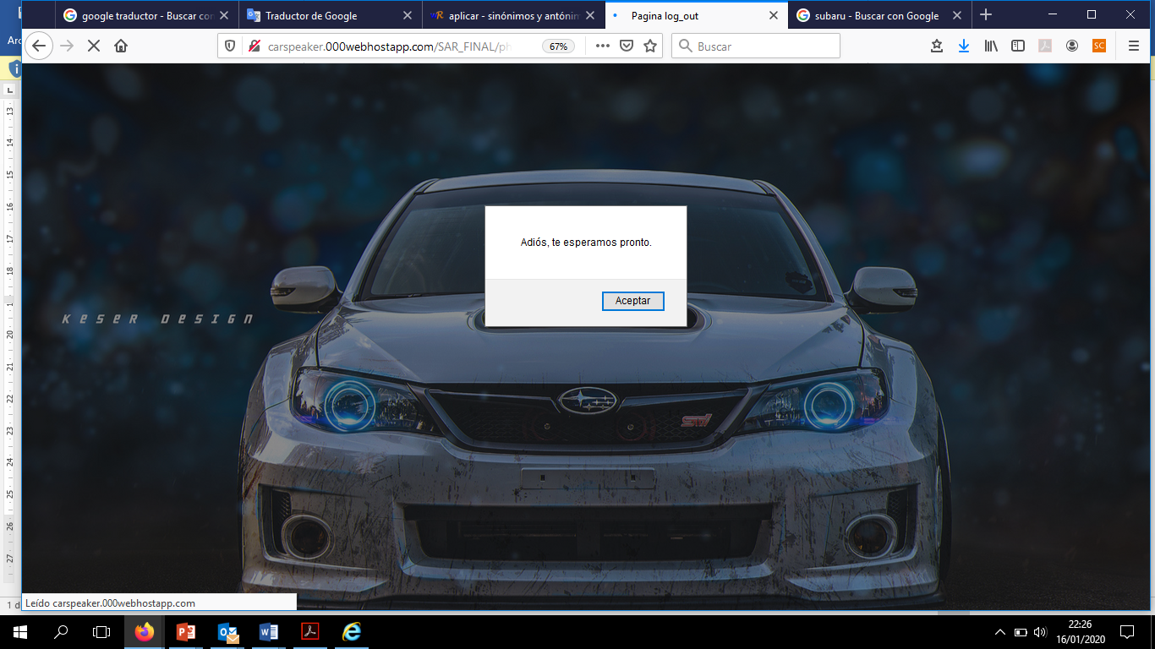

Una introducción describiendo brevemente la aplicación implementada: qué hace la aplicación web, estructura del sitio web… Suele servir de ayuda añadir figuras con pantallazos de ejecuciones con casos de uso a resaltar: menú principal, una entrada de datos particular, resultados concretos..

Ésta página web principalmente actúa como un foro de coches, es decir, permite hacer comentarios sobre modelos de coches y también la posibilidad de responder a los comentarios de otros usuarios. Además, dispone de una galería de fotos para poder visualizar los modelos de coches de los que actualmente hay un tema abierto. También tiene de un registro mediante el cual los clientes o visitadores de la página web pueden identificarse y ver los comentarios y las respuestas a sus comentarios.

Nada más abrir el menú principal, aparecen varias opciones mediante las cuales podremos realizar apuntes sobre un cierto modelo de coche. En el caso de querer subir fotos sobre dicho modelo, tendremos la posibilidad de hacerlo. Para poder realizar un comentario, respuesta o subir una foto sobre algún modelo deberemos estar registrados en la página web. Así mismo debemos haber hecho el “log in”.

Para subir una imagen bastará con entrar en la galería y se mostrará un botón con el nombre de subir archivo. A continuación se redirigirá a otra página donde se facilitarán las instrucciones para poder hacerlo en caso de que la interfaz no resulte intuitiva. Dentro de galería podremos hacer “click” sobre el modelo de coche del que queramos que se visualicen las imágenes, de manera que actúa como un filtro. Un filtro rápido ya que no redirigimos la página sino que sólo refrescamos una parte del código. Una vez hecho “click” se mostrarán todas las fotos existentes en la base de datos de la página web.

Po último tenemos el botón comentarios. Dicho botón nos permite visualizar los todos los comentarios escritos por los usuarios registrados. Disponemos de un filtro en el cual aparecen los modelos de coches sobre los que hay comentarios disponibles. De esta manera se pueden filtrar los comentarios sobre un único modelo de coche sin la necesidad de tener que buscarlos de entre todos los comentarios escritos en la página web.

Es importante saber para los clientes de la página web, que no podrán registrarse dos veces con el mismo correo o con el mismo nombre de usuario.

Para poder entrar, debes hacer “log in” con las siguientes credenciales : email→ 99@gmail.com contraseña → 1234 o registrar un usuario nuevo.

Una explicación sobre la estructura principal del código (descripción de todas sus carpetas y ficheros), así como cualquier explicación que facilite la comprensión de éste.

Para poder mantener un cierto orden he dividido el proyecto en las siguientes carpetas y archivos:

- index.html
- index.php
- css
- galería
- js
- xml_dtd
- php

A continuación voy a describir la función de cada carpeta y de los archivos que contiene.

- index.html → En esta página se encuentra el código de la página principal. En esta página disponemos únicamente de un título y de dos botones: “LOG IN” y “REGISTRAR”. Necesitaremos hacer el “log in” para poder entrar en la página inicial, es decir, en el menú principal, donde se puede disfrutar de las funcionalidades de la página web. En caso de no ser un usuario registrado, deberemos registrarnos primero. Tras ello ya podremos hacer el “log in” para entrar al menú principal.

- index.php → En esta página se encuentra el código del menú principal, desde donde podremos acceder a todas las funcionalidades de la página web. Disponemos de cuatro botones dentro del menú, y cada uno te redirige a una página distinta. Los botones son los siguientes: “Formulario”, “Comentarios”, “Galería” y “LOG OUT”.

- css → Esta carpeta, como indica su nombre, contiene todos los archivos .css que he creado para realizar ésta página web. He decidido hacer uno por página ya que cada uno tiene cosas características.Todos estos archivos contienen código css, el cual aplico para que la visualización de cara a los clientes sea de su gusto, es decir, los utilizo para el aspecto y la presentación de la página web. Los archivos que contiene esta carpeta son los siguientes:

  - comentarios.css: contiene el código css que necesita la página donde se visualizan los comentarios del foro de coches. En el destaca como se visualizan las tablas, donde aparecen el nombre del usuario, el correo en caso de que hayan decidido mostrarlo, el tema (modelo de coche) y por último el comentario realizado. Cabe destacar los siguientes detalles: puntero específico a la hora hacer “click” en cualquier botón de la página web, la foto de fondo es un coche estando a juego con el tema del foro y por último como se visualiza la tabla en color verde dependiendo en que celda de la tabla tengas el cursor.
  - formulario.css: contiene el código css que necesita la página donde se realiza el formulario para poder realizar un comentario. Cabe destacar los siguientes detalles: puntero específico a la hora de hacer “click” sobre cualquier botón y el estilo minimalista del formulario que le dan los bordes azules de cada apartado a rellenar.
  - galeriaCoches.css: contiene el código css que necesita la página donde podemos visualizar los modelos de coches de los que se ha realizado algún comentario. Cabe destacar los siguientes detalles: la visualización de los botones en la página. Después de haber seleccionado un modelo de coche, se tiene la posibilidad de ampliar las imágenes haciendo “click” encima.
  - registro.css: contiene el código css que necesita la página registro.php. El código realiza fundamentalmente cambios visuales respecto del formulario que contiene la página mencionada y el fondo.
  - index.css: contiene el código css que necesita la página index.php. El código realiza el cambio de presentación de los botones existentes y el fondo de la página, así como un cursor especial a la hora de hacer “click” en cualquier botón existente.
  - log_in.css: contiene el código css que necesita la página log_in.php . Como el registro.css, el código realiza sobre todo cambios visuales respecto del formulario que contiene la página mencionada y el fondo.
  - logout.css: contiene el código css que necesita la página log_out.php. El código realiza únicamente cambios visuales respecto del fondo de la página.
  - upload.css: contiene el código css que necesita la página upload.php. El código realiza notables cambios visuales, entre ellos, los botones, el detalle del icono en el botón de subir el archivo, el cambio de color la letra de ciertos párrafos etc...
  - index_real.css: contiene el código css que necesita la página principal. El código básicamente realiza cambios visuales respecto de los botones y el fondo.
  - background_index.jpg: es la imagen que he utilizado de fondo en todas las páginas. La he situado en esta carpeta ya que para mí era lo más sencillo.
  - log_in.png: es la imagen que he utilizado de fondo para las páginas de log_in.php y resgistro.php.
  - log_out.jpg: es la imagen que he utilizado de fondo para la página de logout.php.

- galería → Esta carpeta contiene las siguientes carpetas:

  - datsun
  - evo
  - honda
  - impreza
  - silvia
  - supra

Estas carpetas almacenan las imágenes de cada uno de los modelos de coches existentes.
Actualmente solo se dispone de estas carpetas ya que son las que yo he creado para poder probar la página. Pero al crear un nuevo tema (modelo coche) se creará automáticamente se una nueva carpeta con el nombre de dicho tema (modelo coche) donde se almacenarán las nuevas imágenes subidas por los usuarios o visitantes de la página.

- js → Esta carpeta contiene los archivos javaScript para poder realizar diferentes funciones como aplicar los filtros a los comentarios.

  - app.js: Este archivo contiene código javaScript, el cual implementa las siguientes funciones : validar(), cambiarTema(), cambiarFotos(coche) y por último volverGaleria().

    - validar(): la implemento dentro de la página formulario.php. He programado esta función para que cuando se rellene el formulario no pueda dejar vacío o sin modificar algún campo, de manera que en la pantalla se muestre un “alert” con el correspondiente mensaje dependiendo del campo que se haya dejado vacío o sin rellenar. Al mismo tiempo, esta función también comprueba que la dirección de correo introducida sea válida, que no se haya seleccionado un tema o que el comentario escrito no sea demasiado largo. En ese caso también se mostrará por pantalla un “alert” indicando cual ha sido el error por el cual el formulario no ha podido ser enviado. En caso de que el formulario no se pueda enviar por que ha saltado un “alert”, la función devolverá “False”, por lo que el método “post” del formulario no se realizará. Esto significa que no quedará constancia de ningún comentario realizado mientras el formulario siga mostrando “alert” por cualquiera de los motivos.

    - validarTema(): he programado esta función apoyandome en la librería de javaScript “JQUERY”. Con este función controlo que a la hora de subir una foto tengas que seleccionar un modelo de coche.

    - cambiarTema(): he programado esta función utilizando “AYAX” y apoyándome en la librería de javaScript “JQUERY”. Con esta función realizo el filtro para poder mostrar únicamente los comentarios de un cierto tema dentro de la página de comentarios.php. Esta función consigue refrescar sólo una parte de la página sin tener que redirigirla una nueva para poder visualizar los comentarios de cada uno de los temas existentes. La parte del código que se refresca se encuentra dentro de filtroComentatrios.php. Esta función se aplica cuando cambiamos el tema dentro de la lista de temas que tenemos para escoger dentro de comentarios.php.

    - cambiarFotos(coche) : nuevamente he programado esta función utilizando “AYAX” y apoyándome en la librería de javaScript “JQUERY”. Como hemos explicado anteriormente esta función consigue refrescar una parte de la página sin tener que redirigirla una nueva, en este caso para poder visualizar las fotos de cada uno de los temas existentes. Sin embargo, esta función necesita un parámetro para su correcto funcionamiento. De esta manera, al seleccionar un modelo de coche visualizaremos unicamente imágenes de ese modelo.

    - voverGaleria(): esta función realiza la limpieza de una cierta parte del código para más tarde reemplazarla con un código fijo. Es decir, tiene el mismo cometido que la función anterior salvo que esta vez, no me apoyo en la tecnología “AYAX” utilizando las librerías de “JQUERY”. Esta función se la aplico al botón “Volver a galería” implementado en galeriaCoches.php. Visualmente se observará que se vuelven a mostrar todos los modelos de coches disponibles para poder visualizar las diferentes fotos de cada modelo.

    - mostrar(): es un función simple para mostrar, en este caso, las respuestas de las que dispone cada comentario.

    - ocultar(): es una función simple para ocultar, en este caso, las respuestas de las que dispone cada comentario.

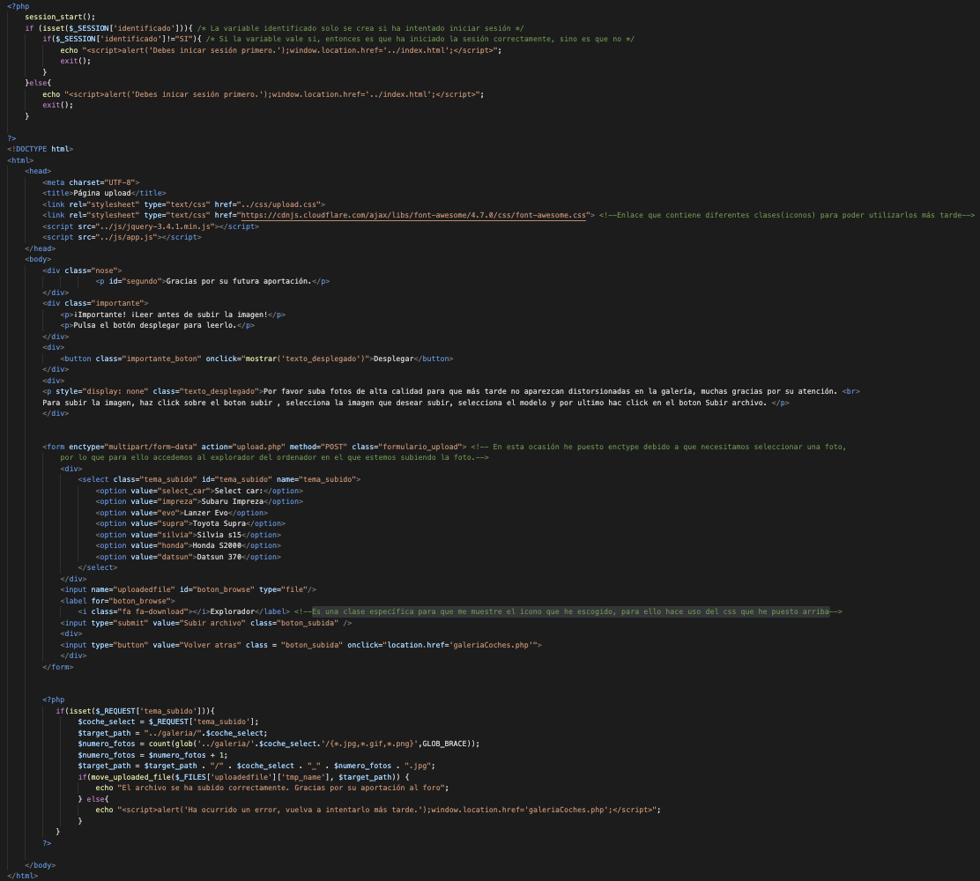

  - jquery-3.4.1.min.js : simplemente me descargué el archivo para no tener que depender de “Google”. De esta manera me aseguro que siempre operen las funciones que implementan esta librería sin la necesidad de depender de si la página web que almacena esta librería de “Google” deja de funcionar por cualquier motivo.

- xml_dtd → En esta carpeta se almacenan los archivos .dtd .xml y .xsd. Está compuesta de los siguientes archivos:

  - guardarComentarios.dtd: como su extensión indica es un archivo .dtd, cuya funcionalidad principal es describir la estructura de un documento .xml, el cual utilizo para poder implementar guardarComentarios.xml. La información de este archivo complementará el siguiente archivo a comentar. En él escribo los elementos y atributos necesarios para más tarde implementarlos en guardarComentarios.xml. A su vez escribo dichos elementos y atributos en un determinado orden para el código .xml. El objetivo del archivo que he creado es saber si un archivo que contiene código en un lenguaje (XML en este caso, pero existen más lenguajes como HTML o XHTML) puede interpretarse correctamente.

  - guardarComentarios.xml: como su extensión indica es un archivo .xml. Utilizo este archivo como una base de datos para almacenar todos los comentarios del foro. Lo bueno que tienen estos archivos es que se pueden modificar fácilmente. También permite añadir etiquetas personalizadas a objetos, para definir y diferenciar los datos que contienen, objetos y datos que especificamos en el archivo guardarComentarios.dtd. Para comprobar si mi código en XML era correcto, copié dicho código en la siguiente página: “http://www.utilities-online.info/xsdvalidation/#.Xg9GkOso8UE” . Una vez comprobado que era correcto me dispuse a crear el archivo descrito a continuación.

  - guardarRespuestas.xsd: como su extensión indica es un archivo .xsd. El cometido de este archivo es el mismo que el del archivo .dtd. Su propósito es definir la estructura de los documentos .xml. Una vez escritos los elementos y atributos que necesité para el .xml, creé el siguiente archivo: guardarRespuestas.xml. Pero antes, comprobé nuevamente si la estructura que había desarrollado era correcta. Para ello copié el código en la página web anteriormente comentada. Y ahora sí, creé el archivo.

  - guardarRespuestas.xml: como su extensión indica es un archivo .xml. Para su implementación necesito un archivo que defina la estructura, el cual hemos especificado justo en el punto anterior. De nuevo utilizo este archivo como una base de datos para almacenar en este caso las respuestas a los comentarios. Podría haberlo almacenado todo en un mismo .xml, pero de esta manera implemento nuevas tecnologías y consigo tenerlo todo mucho más organizado. Por último y para garantizar que mi código era compatible con la estructura implementada a este archivo, utilicé la misma página comentada en los dos puntos anteriores, de manera que copié el código de ambos archivos, .xsd y .xml.

  - usuarios.xml: como su extensión indica es un archivo .xml . Esta vez he optado en no apoyarme en ningún tipo de archivo que defina la estructura de dicho .xml. En este archivo guardo los datos de los usuarios registrados en la página web, es decir, aquellos usuarios cuyas credenciales (correo y contraseña) tienen acceso a la página.

- php → Esta carpeta contiene todos los archivos .php del proyecto. Todos los archivos tienen un mismo código principal php para la seguridad de la página web, exceptuando filtroGaleria.php y filtroComentarios.php, que no requieren de su uso. Esto se aplica para que alguien que no haya iniciado sesión no tenga la opción de entrar en dichas páginas, excepto en la página principal donde puede tanto iniciar sesión como registrarse. Este es el código comentado.
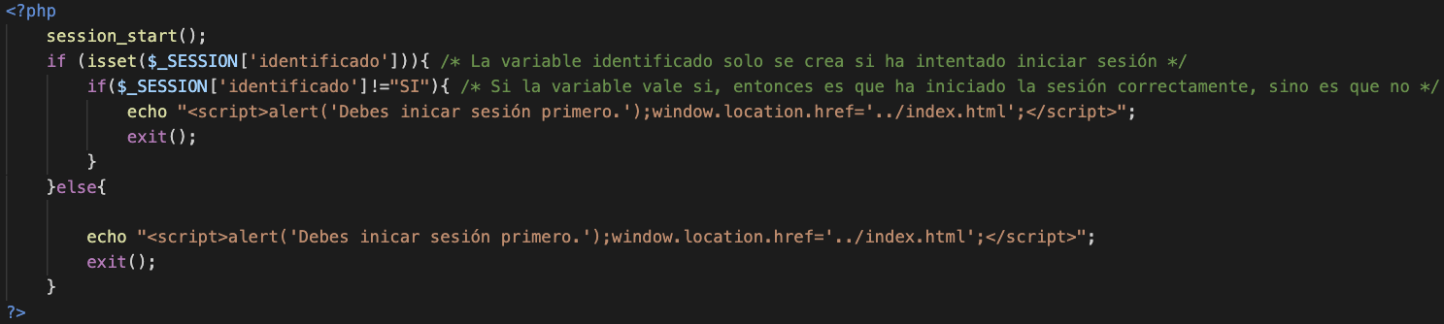

  - comentarios.php: En esta página se visualizan todos los comentarios publicados por los usuarios registrados. Dentro de cada comentario se puede ver el nombre del usuario, el modelo de coche sobre el que quiere escribir y por último su comentario. Cabe destacar que por cada comentario tienes dos opciones, poder mostrar y ocultar las respuestas a dicho comentario mediante los botones mostrar y ocultar. En segundo lugar, permite la posibilidad de poder responder a dicho comentario. Para ello, deben hacer “click” sobre el botón responder que aparece dentro de la tabla del comentario. Este botón le redirigirá a otra página, respuestas.php. Una vez hecho eso, simplemente tiene que indicar su nombre y el comentario que desea realizar. También puede realizar una búsqueda concreta de comentarios sobre un único tema, en este caso, sobre un único modelo de coche. Para ello dispone en la parte superior de la página de un “Select”, mediante el cual podemos seleccionar el modelo de coche y automáticamente se mostrarán en la pantalla sólo los comentarios sobre dicho modelo. Por defecto la página muestra los comentarios sobre todos los modelos.
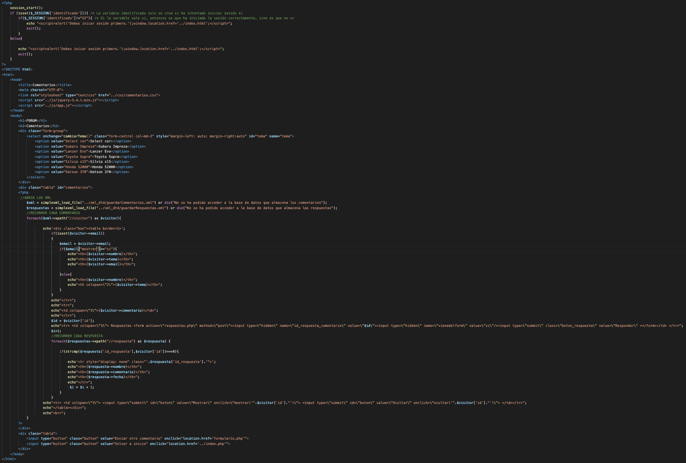

  - filtroComentarios.php: En esta página está el código que se refrescará más tarde mediante AJAX en una función de nuestro archivo JavaScript. Dicho código actúa como un filtro en la página de comentarios. Este código permite visualizar en la página de comentarios aquellos comentarios que sean sobre el modelo de coche que ha seleccionado el usuario con el “Select” situado en la parte superior de la página de comentarios.
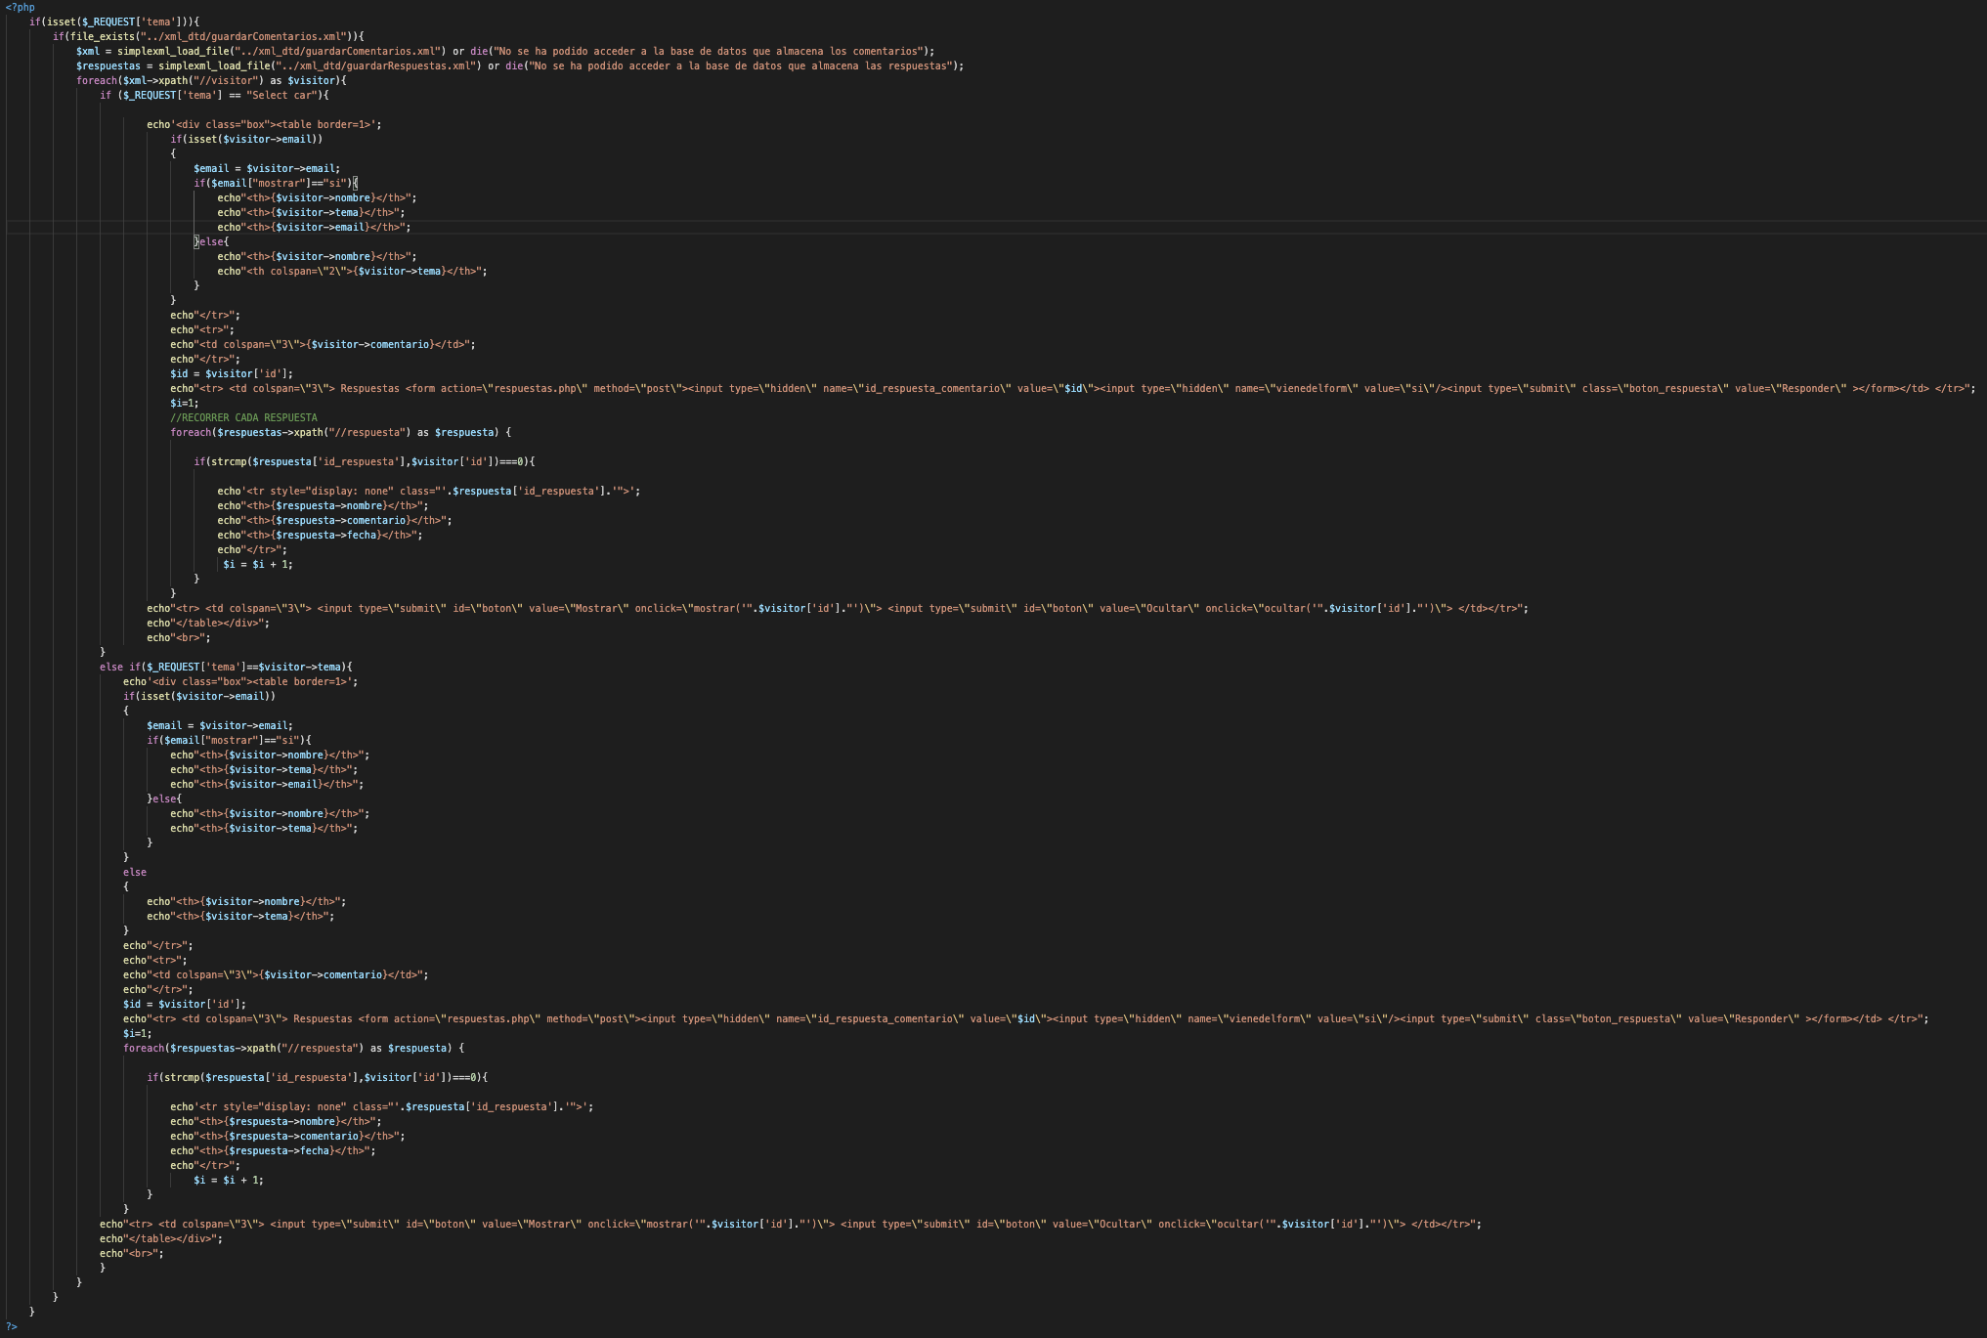

  - galeriaCoches.php: En esta página se muestra una foto de cada modelo de coche. A su vez, disponemos de dos botones. El primero se encuentra en la parte superior de la página con el nombre “Subir Imagen”. El segundo se encuentra en la parte inferior izquierda de la página, por lo que debemos hacer “scroll” hasta el final de la página. Ahí encontraremos el segundo botón con el nombre “Volver al inicio”. El primer botón comentado redirige a la página upload.php que explicaré más adelante. Y el segundo botón simplemente redirige a la página de inicio, index.php. En esta página disponemos de una foto de cada modelo de coche, indicando en cada una de ellas qué modelo es. Además, haciendo “click” sobre ellas podremos visualizar más imágenes, pero exclusivamente del modelo en el que hemos hecho “click”. Para ello utilizamos la página filtroGaleria.php que explicaré a continuación. Cabe destacar que una vez la página visualice las imágenes del modelo de coche específico, haciendo “click” en cualquiera de ellas, se ampliará la imagen. También hacemos referencia en el “head” del código HTML a un .css externo, el cual lo aplicaré para el “div” principal de la página.
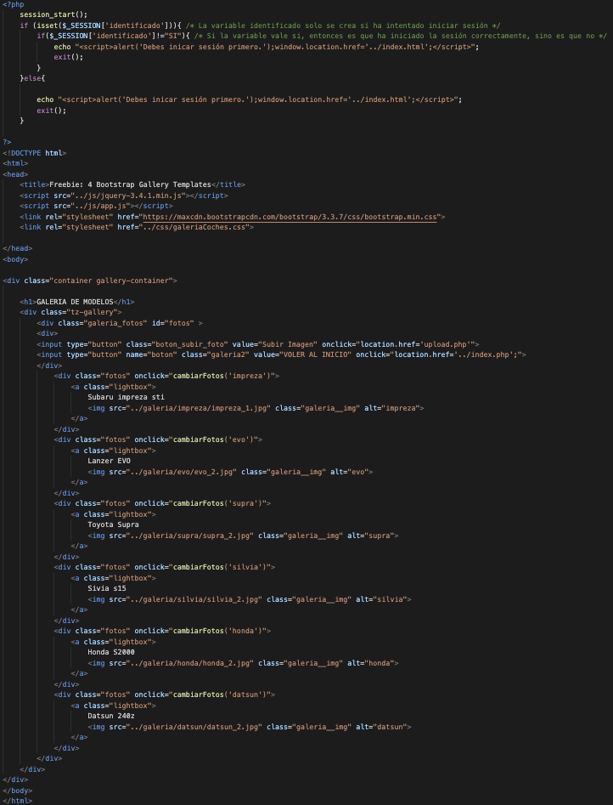

  - filtroGaleria.php: En esta página está el código que se refrescará más tarde mediante AJAX en una función de nuestro archivo JavaScript. Dicho código actuá como un filtro de la página de galería. Este código permite visualizar unicamente las fotos sobre un modelo de coche especifico, en concreto 6 imágenes. Aun que ese valor podría variar en función de los usuarios, si deciden subir fotos sobre ese modelo o no. En ese caso, aparecerían no 6, si no todas aquellas que estaban originalmente más las que han subido los usuarios.

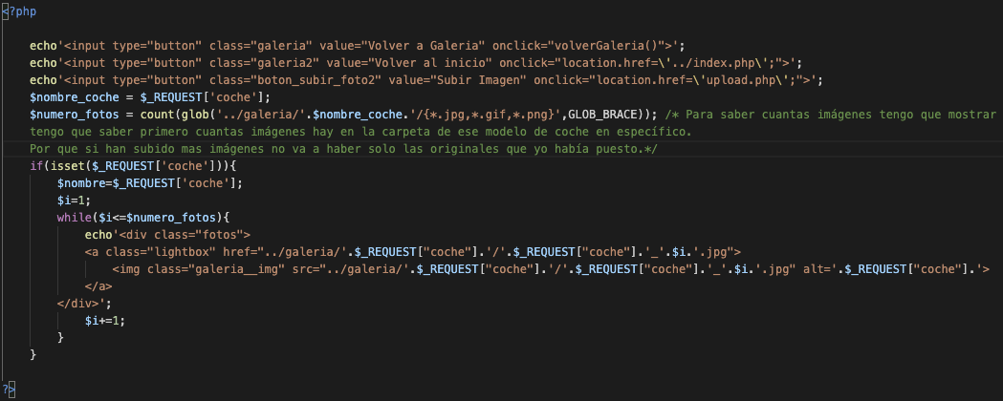

  - formulario.php: En esta página disponemos de un formulario para poder realizar un comentario en el foro. Seré necesario rellenar obligatoriamente todos los campos del mismo. Para ello he programado una función en nuestro archivo de JavaScript. Así mismo también he puesto la opción “required” por si en algún momento el JavaScript fallaba. En este formulario debemos poner el nombre que queramos. El email no hace falta, ya que al iniciar sesión, la página dispone de ese email y lo pone directamente sin poder ser modificado. También debemos escoger un modelo de coche, decidir si deseas publicar tu email junto con tu comentario y escribir el comentario a publicar en el foro. Por último, debemos hacer “click” sobre el botón “SEND MESSAGE”. En caso de haber entrado por accidente en esta página, se tiene la opción de volver a la página principal mediante el botón “VOLVER AL INCIO”.

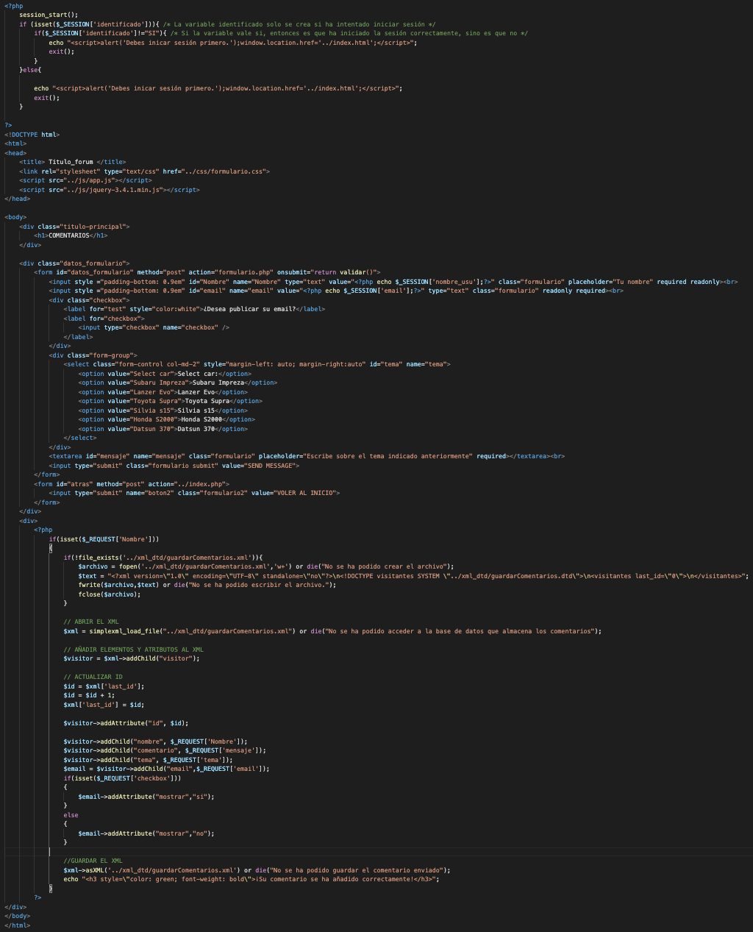

  - log_in.php: En esta página se encuentra el código para poder iniciar sesión dentro de la página y para poder disfrutar de sus funcionalidades. Dentro de esta página hay que rellenar obligatoriamente dos campos, dirección de correo y contraseña. También he hecho comentarios sobre ciertas líneas del código para su correcto entendimiento.
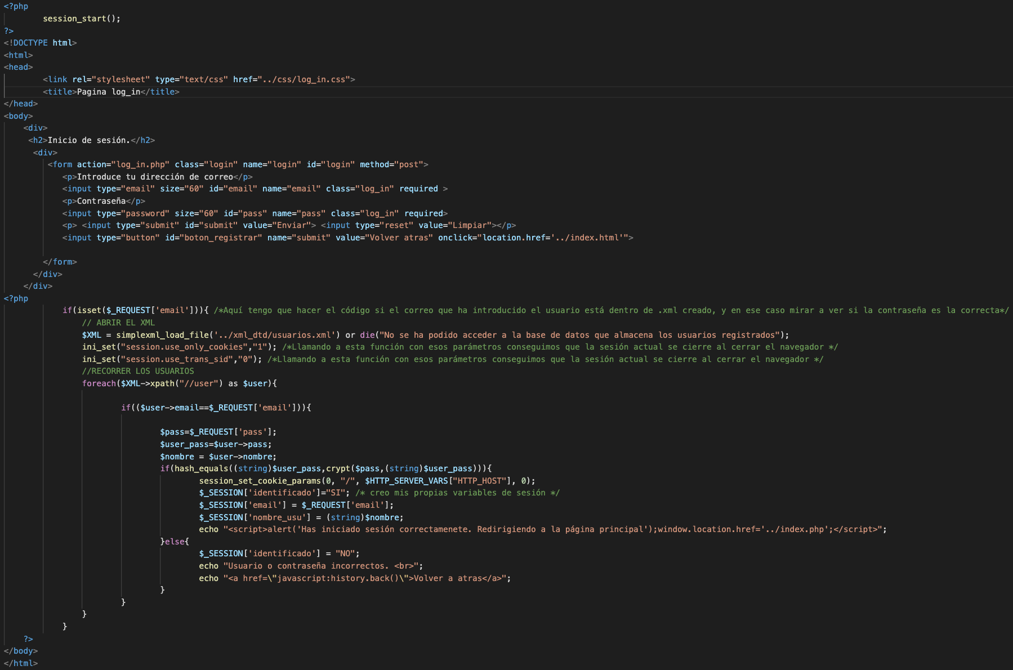

  - logout.php: En esta página se encuentra el código para cerrar sesión. Una vez dentro se mostrará el siguiente mensaje: Adiós, te esperamos pronto.
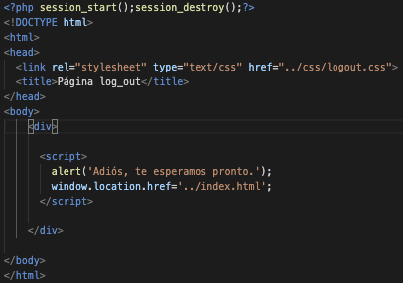

-

  - registro.php: En esta página web se encuentra el código para poder hacer el registro del foro de coches. Para ello, al acceder a la página web se deberán rellenar todos los campos del formulario obligatoriamente. Entre los campos a rellenar se encuentran, el nombre, dirección de correo/email, contraseña y repetir contraseña. Una vez se le de al botón registrar, se almacenarán los datos en el archivo usuarios.xml. Cabe destacar, para mayor seguridad, que he decidido encriptar las contraseñas con la función “password_hash” y su modo por defecto.

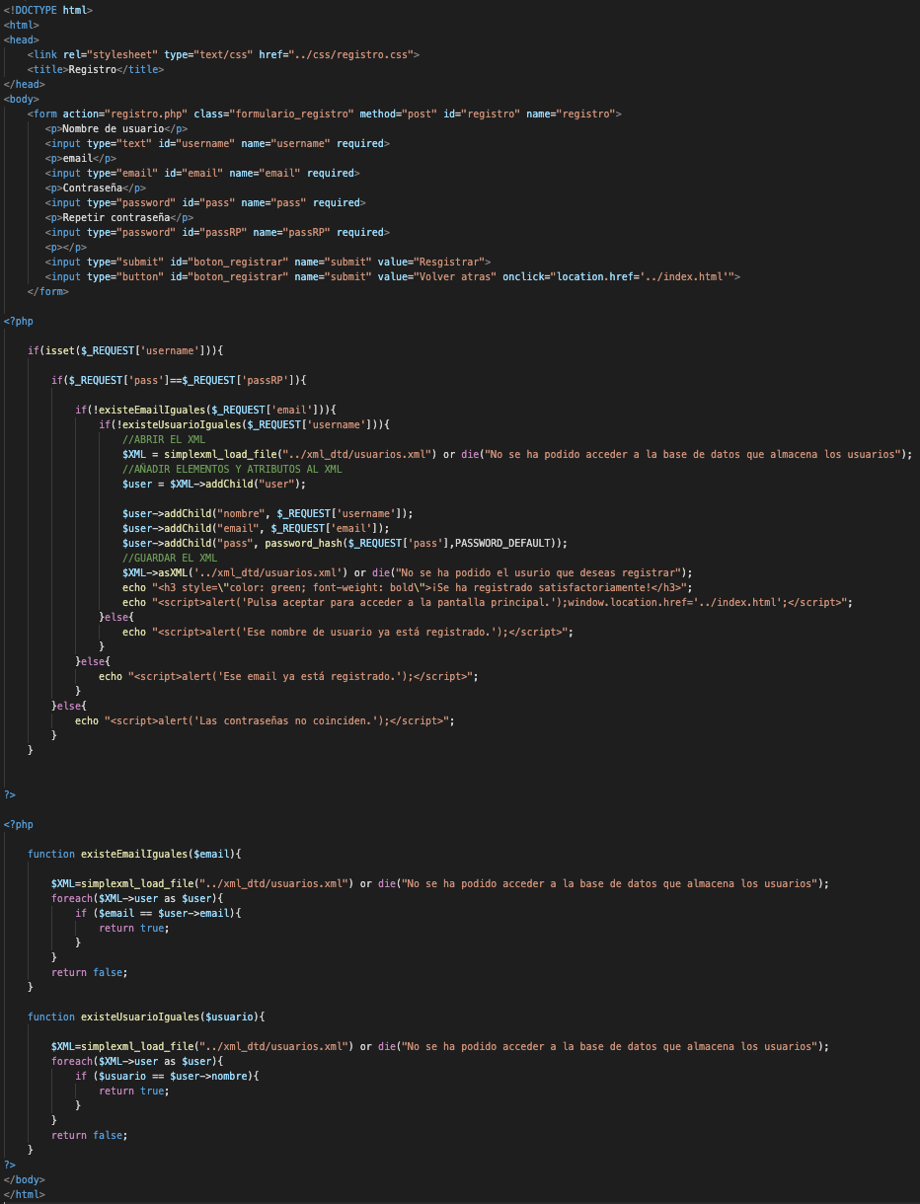

  - respuestas.php: Esta página contiene el código para poder responder al comentario seleccionado anteriormente. De manera que se deberá rellenar un formulario con nuestro nombre y la respuesta a publicar en el foro. La dirección de correo/email no será necesaria ya que al haber hecho el log in anteriormente, la página ya sabe con qué correo debe publicar la respuesta. Una vez rellenados los dos campos, se debe hacer “click” sobre el botón “SEND MESSAGE”.
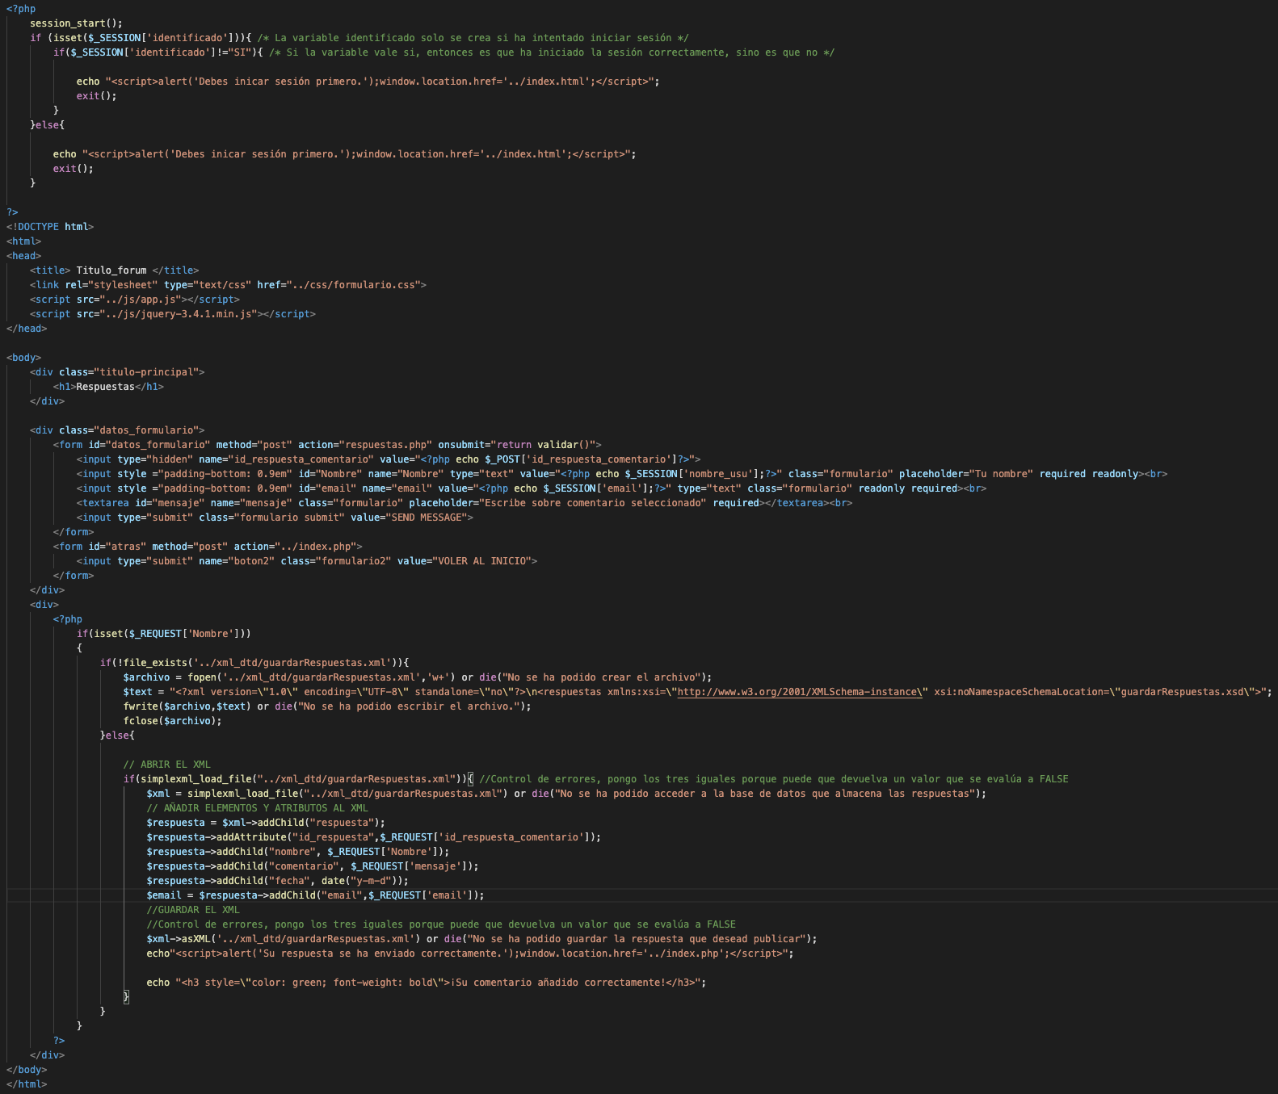

  - upload.php: En esta página se encuentra el código para poder subir una imagen a la página web. Cabe destacar el botón “Desplegar”, (en caso de que no aparezca, reduzca el zoom de la página web) mediante el cual se mostrarán las instrucciones para poder subir el archivo correctamente, por si la página diseñada no fuera suficientemente intuitiva. También cabe destacar el icono del botón “Explorador”, aplicado gracias a un .css encontrado en internet.

En el caso del uso de tecnologías (software, librerías...) no disponibles en la máquina virtual, será necesaria una descripción de éstas, una motivación de su uso en la aplicación web desarrollada y las indicaciones necesarias para su instalación y/o configuración en la máquina virtual de forma que se garantice la puesta en marcha y correcto funcionamiento de la aplicación completa.

En este proyecto he intentado aplicar todas las tecnologías comentadas en la documentación del proyecto. He usado todas las tecnologías impartidas en clase y laboratorios. Además, he aplicado ciertas tecnologías opcionales. Entre ellas AJAX, jQuery y XML Schema.

A continuación voy a describir cada una de las tecnologías cuya utilización no era obligatoria en ese proyecto.

- AJAX(Asynchronous JavaScript and XML): Tanto JavaScript como XML funcionan de forma asíncrona en AJAX. Por lo que utilizando dicha tecnología en una aplicación web podemos recuperar y enviar datos del servidor sin tener que cargar la página, es decir, refrescando únicamente la parte del código que nos interesa cambiar. He decidido utilizar esta tecnología para aplicar un filtro a mi página de comentarios, de manera que el usuario pueda hacer que la página solo le muestre los comentarios sobre un determinado tema, en mi caso, sobre un modelo de coche. Mi página de comentarios por defecto visualiza todos los comentarios hechos hasta el momento que se entra en la página, por lo que un filtro facilita al usuario buscar aquellos comentarios sobre el modelo de coche que le interesa.

- jQuery: Es una librería del lenguaje de programación JavaScript. Esta tecnología facilita la implementación del lenguaje sin la necesidad de tener un amplio conocimiento sobre él. En mi caso he utilizado jQuery para mostrar y ocultar las respuestas de cada comentario en el foro. También he hecho uso de ella para una función denominada “volverGaleria”, la cual vacía el código de un “div” en mi página y lo sustituye por otro código, únicamente el que está dentro de ese “div”. La aplicación real en mi página web es que te vuelva a mostrar por pantalla sin la necesidad de cargar toda la página de nuevo, la galería de los modelos de coches disponibles en la página web. Se podría decir que la aplicación que le he dado a esa función es una alternativa al uso de AJAX.

- XML Schema: Este lenguaje describe la estructura de un documento XML (atributos, elementos, tipos de datos para los elementos y atributos etc...). Dichos documentos se guardan con la extensión “.xsd”. En mi proyecto he aplicado esta tecnología como una alternativa a usar un documento “.dtd” explicado en las prácticas de laboratorio. He usado esta tecnología para describir la estructura del documento XML que almacena las respuestas de los comentarios del foro.

Control de errores

He tenido en cuenta todos los posibles errores que pueda acarrear fallos importantes dentro de mi proyecto. Para ello he utilizado la función “die”. Estos errores pueden llevarse a cabo en situaciones como guardar o abrir un archivo .xml.

Una descripción de las posibles mejoras que se podrían hacer a la implementación.

En mi opinión una mejora podría ser es aspecto visual de la página web. Aun así, creo que mi página dispone de detalles muy característicos.
Cuando el usuario va a comentar una respuesta, también se guarda automáticamente el email, aun que no se muestre después. He decidido guardarlo para poder hacer futuros cambios en la página.
Otra posible mejora podría ser que el usuario pudiera crear un nuevo tema, es decir, poder añadir un modelo de coche que no esté en la base de datos original. De esta manera se abriría una nueva puerta para los demás usuarios. Así mismo tendrían que subir fotos de dicho modelo que aparecerían en la galería de fotos.
También se podría mejorar el aspecto de seguridad de la página web, ya que la contraseña cuando un usuario nuevo se registra, se guarda con la encriptación por defecto que me ofrece php.

Errores de la página web

En cuanto a errores de la página web, solo he encontrado uno. Al hacer “log out” debería de aparecer una imagen de fondo, pero en ciertos navegadores no aparece. Es un error al cual no le he dado importancia.

